Forradalmi megoldás a test- és arcápolás terén
Cool Sculpting V7
Használati útmutató

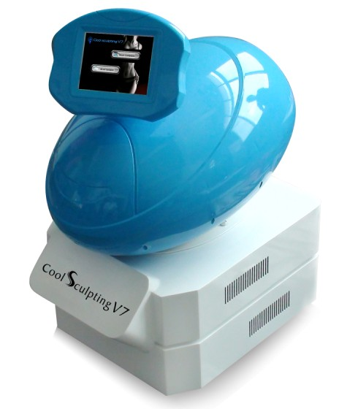

Köszönjük, hogy termékünket választotta.
Használat előtt kérjük, olvassa el az útmutatót.
Bármilyen esetleges változás esetén társaságunk fenntartja a végső értelmezés jogát.

Tartalom
Működtetési kézikönyv

A Cool Sculpting V7 felépítése …..…………………………………………3~4
1. Általános felépítés ….…..…………………………………………3
2. Terápiás fej felszerelése ….. ..…………………………………………..4

Értékesítés utáni szerviz ...........…………………………….………5
1. Jótállás .…….……………………………….………5
2. Karbantartás .………………………………….………5

Óvintézkedések .......………………………………………6
1. Ellenjavallatok .….…………………………………………6
2. Használat közbeni óvintézkedések ……………... ……………………6
3. Használat utáni óvintézkedések ……………………………6

Működtetés …..………...………………………7~14
1. Funkció kiválasztás .…………………………………………...7
2. Lipokavitáció ….…………………………………...8~12
3. Cryolipolízis és vákuum …......………………………………….12~14

Befejezés ................................................................14

Kapcsolattartási információ ...…………………….………14
Műszaki jellemzők ……..……………………….……...14

A CAVI Freeze felépítése
Általános felépítés
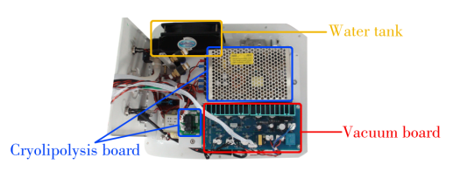
Víztartály

Vákuum blokk
Cryolipolízis blokk
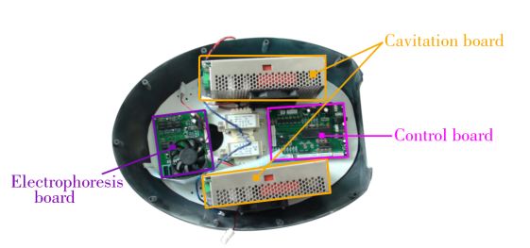
Kavitációs blokk

Vezérlőpanel

Elektroporézis blokk

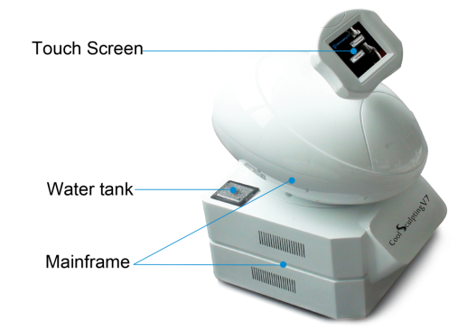
Érintőképernyő

Víztartály
Központi egység

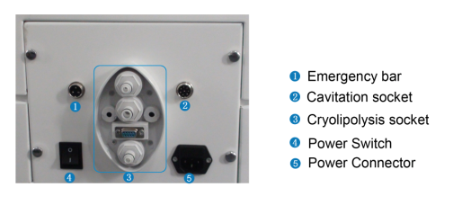

Vészhelyzeti rúd
Kavitációs csatlakozóaljzat
Cryolipolízis csatlakozóaljzat
Áramkapcsoló
Áramcsatlakozó

Terápiás fej felszerelése
Kérjük, a terápiás fej felszerelése előtt győződjön meg arról, hogy a víztartály feltöltött állapotban van.
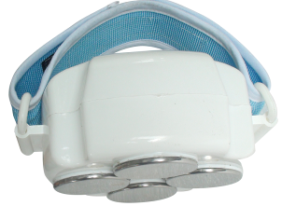
1. Kavitációs kézieszköz
Nagy kézieszköz 4 darab titán transzduktorral,
2 sima kavitációs és 2 koncentrált kavitációs,
Nagy kezelési terület: 60cm².

Tartsa a kavitációs kézieszközt a tartón, és illessze be a kavitációs csatlakozóaljzatba
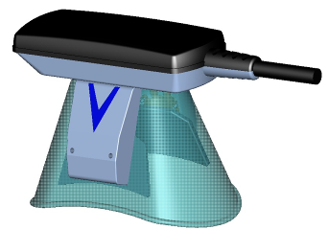
2. Cryolipolízis, vákuum kézieszköz
Kombinált cryolipolízis, vákuum és elektroporézis egy kézieszközben,
a test kezelésére.
Két - cryolipolízis és elektroporézis - lap a kézieszközön belül

Tartsa a cryolipolízis kézieszközt a tartón; illessze be a cryolipolízis csatlakozóaljzatba.

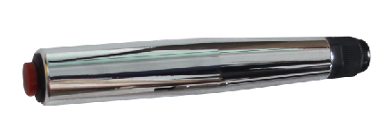
3. Vészhelyzeti rúd
A vákuum funkció irányítása, lenyomásával leáll a szívás, funkciója megegyezik a cryolipolízis-vákuum kézieszközön található fekete gombéval.

Tartsa a kézieszközt a tartón; illessze be a vészhelyzeti rúd csatlakozóaljzatba.

Értékesítés utáni szerviz
Jótállás
A HERMS kikötése szerint a jótállás az eredeti vásárlóra érvényes az alábbiaknak megfelelően:
- A HERMES az installálástól számított 12 hónapos jótállási időszakot biztosít bármely termékére, bármilyen, anyagminőség vagy gyártási minőség okozta hiba esetén.
- A jótállás kikötése szerint a HERMES felelőssége a fenti feltételek szerint elfogadott alkatrész és anyag javítására és cseréjére korlátozódik.
- A HERMES nem felelős a felhasználó általi hibás alkalmazás vagy engedély nélküli javítás miatt keletkezett károkért.

A jótállás nem érvényes az alábbi esetekben
- Ha a terméknek nincs GYÁRTÁSI száma
- Ha a terápiás fej leesik vagy ütés éri azt
- Terápiás fej akril állvány

Karbantartási előnyök
- A probléma egyszerűen ellenőrizhető és megerősíthető
- A megoldás egyszerűen megtalálható
- A funkció modul gyorsan cserélhető

Karbantartás eljárási rend
- Fotó, illetve a helyzettől függően videófilm rendelkezésre bocsátása.
A gyártó engedélye nélkül a vásárló nem küldheti vissza a gépet, máskülönben a vásárló viseli a szállítás és vámolás költségeit, a gyártó pedig megtagadhatja a probléma kezelését.

Óvintézkedések
Ellenjavallatok
Kérjük, az alábbi vendégek esetében ne alkalmazza a kezelést.
- Várandós vagy esetleg várandó nők
- Szívelégtelenségben szenvedők
- Érbetegségben szenvedők
- Pacemakerrel rendelkező vendégek
- Trombózisban, tromboflebitiszben szenvedő vendégek
- Véralvadásgátló gyógyszerekkel kezelt vendégek
- Transzplantáción átesett vendégek
- Nagyméretű fémprotézist viselő vendégek
- Cukorbetegek
- Epilepsziások

Használat közbeni óvintézkedések
Kavitációs funkció
- Használjon elegendő mennyiségű zselét.
- A terápiás fej teljes mértékben érintkezzen a kezelési területtel.
- Ne tartsa a terápiás fejet ugyanazon a területen.
- Lassan és folyamatosan mozgassa a terápiás fejet.
- Kerülje a kezelés csonton történő alkalmazását, és ne célozzon meg közvetlenül ízületet.
- Minden esetben ráncolja össze a bőrt, hogy jobban hozzáférjen a zsírszövethez.
- A kezelés közbeni pihenéshez kérjük, nyomja meg a PAUSE (SZÜNET) majd a STOP (LEÁLLÍTÁS) gombot a gép túlműködésének megelőzése érdekében.
- Egy vendég kezelése vagy 2 órás használat után kérjük, pihentesse a rendszert kb. 20 percen keresztül, ez meghosszabbítja a kavitációs terápiás fej élettartamát.

Kombinált kezelés
● Azt javasoljuk, hogy egyazon területen az alábbiak szerint végezze a kezelést:
10 perc CRYO + 20~40 perc CAVI + 10 perc CRYO
● Azt javasoljuk, ügyeljen arra, hogy a jobb eredmény elérése érdekében minden kezelési terület kapjon 20 perces kezelést.
Tehát azon automatikus programok esetén, ahol az adott területre vonatkozó kezelési idő 10 perc, azt javasoljuk, ismételje meg még egyszer a programot.

Működtetés
Funkció kiválasztás
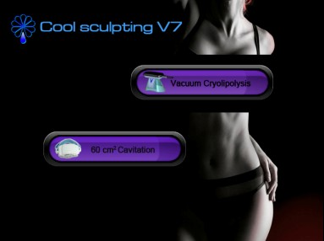
Fő funkció interfész
1. Lipokavitáció 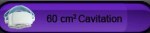: érintse meg a gombot, és lépjen be a Kavitációs funkció interfészbe.
2. Cryolipolízis 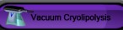: érintse mega gombot, és lépjen be a Cryolipolízis, vákuum és elektroporézis funkció interfészbe.

Működtetés
Lipokavitációs funkció
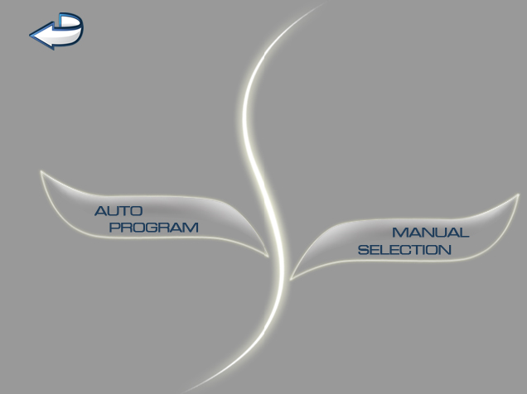
Működési üzemmód kiválasztás
1. Automatikus program : automatikus működés üzemmód a különböző kezelési területeken, érintse meg ezt a gombot, és lépjen be az automatikus működés interfészbe.
2. Kézi kiválasztás : működési jellemzők kézi kiválasztása, érintse meg ezt a gombot, és lépjen be a kézi működtetés üzemmódba.
3. Vissza : érintse meg ezt a gombot, és térjen vissza a Fő funkció interfészbe.

Automatikus program üzemmód
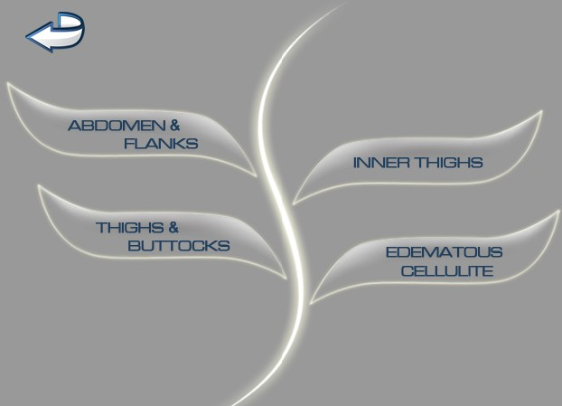

- Has és oldal : érintse meg ezt a gombot és lépjen be a has és oldal területhez tartozó automatikus működés interfészbe.
2. Comb és fenék : érintse meg ezt a gombot, és lépjen be a fenék és külső comb területhez tartozó automatikus működés interfészbe.
3. Belső comb : érintse meg ezt a gombot, és lépjen be a belső comb területhez tartozó automatikus működés interfészbe.
4. Ödémás cellulit : érintse meg ezt a gombot, és lépjen be az ödémás cellulit területhez tartozó automatikus működés interfészbe.
5. Vissza : érintse meg ezt a gombot, és térjen vissza a Működési üzemmód interfészbe.

HAS és OLDAL kezelés
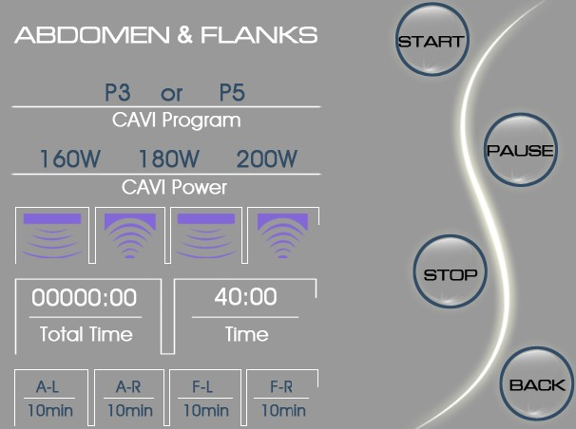

1. Válassza ki az üzemmódot:  vagy  (Az alapértelmezett üzemmód a )
2. Válassza ki az üzemi teljesítményt: válasszon az alábbi teljesítmények közül,, vagy
a üzemmód kiválasztása esetén (alapértelmezett teljesítmény )
Válasszon az alábbi teljesítmények közül: 80W, 100W, 120W a üzemmód kiválasztása esetén (alapértelmezett teljesítmény 80W)
3. Kezdje meg a kezelést: Érintse meg a  gombot a Has és oldal terület kezelésének megkezdéséhez.
4. Szünet gomb : a kezelés szüneteltetése.
Ha az üzemmód vagy üzemi teljesítmény kezelés közbeni változtatása szükséges, kérjük, először érintse meg a szünet gombot, majd válassza ki a teljesítményt és üzemmódot.
5. Leállítás gomb : a kezelés leállítása.
6. Vissza gomb : visszatérés az automatikus program üzemmód interfészbe.
7.  gomb: a teljes kezelési idő 40 perc
8. 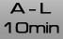 gomb: a has bal oldalának kezelési ideje 10 perc
9. 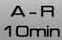 gomb: a has jobb oldalának kezelési ideje 10 perc
10. 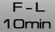 gomb: a bal oldalterület kezelési ideje 10 perc
11. 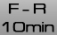 gomb: a jobb oldalterület kezelési ideje 10 perc
A működési módok az egyéb kezelt testrészek esetén is hasonlóak.

Megjegyzés
- P1 üzemmód: lehetséges teljesítmény beállítás: 120W, 140W és 160W, 5s/1s pulzáló kimeneti üzemmód
- P3 üzemmód: lehetséges teljesítmény beállítás: 160W, 180W és 200W, 2s/0.5s pulzáló kimeneti üzemmód
- P5 üzemmód: lehetséges teljesítmény beállítás 80W, 100W és 120W, folyamatos kimeneti üzemmód

Működtetés
Lipokavitációs funkció
KÉZI KIVÁLASZTÁS üzemmód
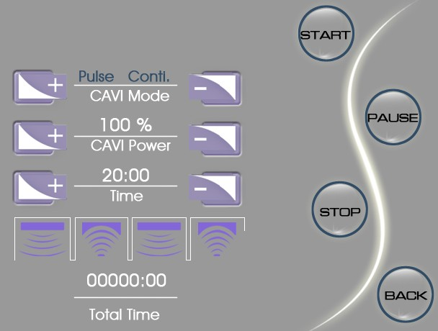

1. Állítsa be az üzemmódot (Pulzáló/Folyamatos üzemmód): Érintse meg a  és  gombot a Folyamatos és Pulzáló üzemmód beállításához.
- Állítsa be a teljesítményt: Érintse meg a és gombot a 0% és 100% közötti beállításhoz, léptetés 10%-kal.
- Állítsa be a kezelési időt: Érintse meg a és gombot a kezelési idő beállításához, a teljes kezelési idő 30 perc (a jelenlegi idő: 20 perc).
4. Kezdje meg a kezelést: Érintse meg a  gombot a Has és oldal terület kezelésének megkezdéséhez.
5. Szünet gomb : a kezelés szüneteltetése.
Ha üzemmód, teljesítmény vagy kezelési idő változtatás szükséges a kezelés közben, kérjük, érintse meg a szünet gombot először, majd válassza ki a teljesítményt és az üzemmódot.
6. Leállítás gomb : a kezelés leállítása.
7. Vissza gomb : visszatérés a Működési üzemmód interfészbe.

Működtetés
Cryolipolízis és elektroporézis funkció
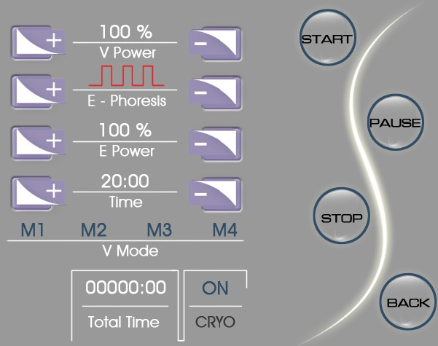
1. Állítsa be a vákuum teljesítményt: Érintse meg a és gombot a 0% és 100% közötti beállításhoz a vákuum teljesítmény kiválasztása érdekében, léptetés 10%-kal..
2. Állítsa be az elektroporézis üzemmódot: Érintse meg a és gombot a különböző elektroporézis üzemmódok beállításához. (Alapértelmezett üzemmód: )
3. Állítsa be az elektroporézis teljesítményt: Érintse meg a és gombot a 0% és 100% közötti beállításhoz az elektroporézis teljesítmény kiválasztása érdekében, léptetés 10%-kal.
4. Állítsa be a kezelési időt: Érintse meg a és gombot a kezelési idő beállításához, a teljes kezelési idő 30 perc (a jelenlegi idő: 20 perc).
5. Kezdje meg a kezelést: Érintse meg a gombot a Has és oldal terület kezelésének megkezdéséhez.

6. Szünet gomb : a kezelés szüneteltetése.
Ha üzemmód, teljesítmény vagy kezelési idő változtatás szükséges a kezelés közben, kérjük, érintse meg a szünet gombot először, majd válassza ki a teljesítményt és az üzemmódot.
7. Leállítás gomb : a kezelés leállítása.
8. Vissza gomb : visszatérés a Fő funkció interfészbe.
9. Cryolipolízis 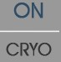: a folyamatban lévő cryolipolízis kezelést mutatja.
Elektroporézis üzemmód
- 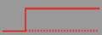 Mód: Galvános áram,
A bőrbe hatoló ionok vezetése.
A bőrben található szennyeződések lebontása.
A sejtmegújulás sebességének felgyorsítása.
A folyadékáramlás sebességének fokozása.
- 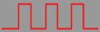 Mód: Farádos áram négyzet hullám
Az izomösszehúzódás és a passzív mozgás élénkítése.
Az ernyedt bőr emelése, feszesítése és formálása.
- 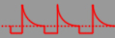 Mód: Farádos áram tüske hullám
Intenzív izom stimuláció.
Az izom erősítése a tökéletes és feszes testkörvonal kialakítása érdekében.
- 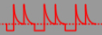 Mód: Farádos áram ikertüske hullám
Erőteljes elektroporézis behatolás.
A zsír átalakítása energiává a fogyasztás érdekében.
- 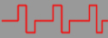 Mód: Farádos áram lépcsős hullám
Az izmok ritmikus összehúzása.
A duzzadt láb tornáztatása céljából.
-  Mód: Farádos áram trapéz hullám
Gyors izomösszehúzás.
A vérkeringés mennyiségének javítása.
A szervezet belső salakanyaginak elvezetése.
-  Mód: Farádos áram háromszög hullám
Enyhe stimulációs a fáradt izmok ellazítása érdekében.
A nyirokrendszer gondozása céljából.
Megjegyzés
Kérjük, a vendég állapota és igénye szerinti elektroporézis üzemmódot válassza!

Befejezés
1. A teljes idő törléséhez kérjük, érintse meg a gombot tízszer, majd érintse meg a időt egyszer.
2. A kezelés befejezése után nyomja meg a STOP gombot.
3. Kapcsolja le a gép hátoldalán található áramkapcsolót.
4. A kezelés után tisztítsa meg a tartozékokat.

Kapcsolattartási információ
Javítás vagy egyéb kérés esetén a gép visszaküldendő a gyártóhoz, az alábbi címre:
Guangzhou HERMES Technology Co., Ltd.
No.38 Songboliji Ex., Shijing Town, Baiyun District, Guangzhou City, Guangdong, China
Forróvonal: 400-633-1980
Tel: 86-20-61163310, 61163051
Fax: 86-20-61163317
E-mail: Helios@188.com
Műszaki jellemzők
Kijelző: 5.6′színes érintőképernyő
Áramellátás: 110V-120V/220V-240V, 50/60Hz
Időbeállítás: 5 - 30 perc
Kavitációs teljesítmény intenzitás: 5W/cm2
Kavitációs frekvencia: 32 KHz
Cryolipolízis hőmérséklet: Minimum -1°C
Elektroporézis üzemmód: 7 üzemmód

